Colegio Américo Vespucio
2° Básico / matemáticas/PIE
LMVM/2020
Guía de aprendizaje Matemáticas
Segundo básico A
Nombre | Curso | Fecha
 | 2° A | _______ / _______ / ______

- Sigamos ejercitando lo aprendido en las sumas y restas.

Recordando:

PASO 1: Debemos ordenar los números en los espacios que corresponda recordando que en la resta el número mayor debe ir arriba y el número más pequeño abajo.

PASO 2: Realizar los ejercicios primero por la unidad y luego por las decenas.

45 + 23 66 + 42 64 + 22 89 + 10
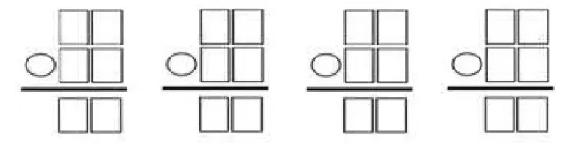

33 - 11 34 - 22 53 + 41 88 - 15

